Итоги мониторинга деятельности субъектов малого предпринимательства муниципального образования города Шарыпово Красноярского края за 2010 год

Мониторинг деятельности субъектов малого предпринимательства в городе Шарыпово осуществляется на основе данных Территориального органа Федеральной службы государственный статистики по Красноярскому краю и информации структурных подразделений Администрации города Шарыпово.
В соответствии с Федеральным законом от 24.07.2007 № 209-ФЗ «О развитии малого и среднего предпринимательства в Российской Федерации» предусматривается осуществление федеральных статистических наблюдений за деятельностью субъектов малого и среднего предпринимательства в Российской Федерации путем проведения сплошных и выборочных статистических наблюдений на основе представленной (репрезентативной) выборки. При этом периодичность проведения сплошных статистических наблюдений определена один раз в пять лет. Данное положение Федерального закона от 24.07.2007 года № 209-ФЗ вступает в силу с 1 января 2010 года.
Малый бизнес в городской экономике является важнейшим элементом социально-экономических отношений. По данным Красноярскстата в 2010 году в городе Шарыпово действовало 256 малых предприятий, численность работников, которых составляла 5063 человек. Осуществляли деятельность без образования юридического лица 2121 индивидуальных предпринимателей. Численность работников, привлекаемых индивидуальными предпринимателями, составляла 2584 человека.
Количество зарегистрированных ИП на конец 2010 года возросло по сравнению с 2009 годом на 71 чел. или 3,5 %. В основном они заняты в сфере оптовой и розничной торговли. Численность ИП в численности экономически активного населения города на конец года составляет 12,3 %.

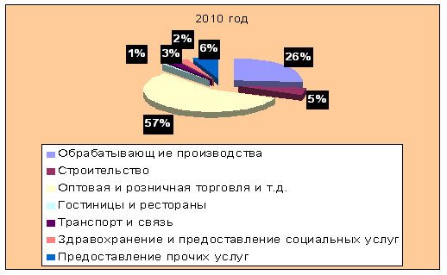
Рис. 1. Доля занятости субъектов малого и среднего предпринимательства за 2010 год (%)

Преобладающими сферами деятельности для МП являются:
- оптовая и розничная торговля; ремонт автотранспортных средств, бытовых изделий и предметов личного пользования – 56,3 % от общего количества МП, 94,2 % общего оборота МП или 48,2 % от общей численности работающих в МП. В 2009 году доля этих МП составляла соответственно 55,2 %, 94,1 % и 47,5 %;
- обрабатывающие производства – 26 % от общего количества МП, 2,7 % общего оборота МП или 20,6 % от общей численности работающих в МП. В 2009 году доля этих МП составляла соответственно 26,6 %, 2,8 % и 19,1 %;
- строительство – 5,7 % от общего количества МП, 1,5 % общего оборота МП или 12,9 % от общей численности работающих в МП. В 2009 году доля этих МП составляла соответственно 5,6 %, 1,5% и 16,9 %;
- предоставление прочих коммунальных, социальных и персональных услуг – 6,2 % от общего количества МП, 1,2 % общего оборота МП или 14,5 % от общей численности работающих в МП. В 2009 году доля этих МП составляла соответственно 6,5 %, 1,1 % и 13,1 %;
- транспорт и связь – 2,7 % от общего количества МП, 0,2% общего оборота МП или 2,5 % от общей численности работающих в МП. В 2009 году доля этих МП составляла соответственно 2,8 %, 0,2 % и 2,2 %;
- здравоохранение и предоставление социальных услуг – 2,3 % от общего количества МП, 0,1 % общего оборота МП или 0,5 % от общей численности работающих в МП. В 2009 году доля этих МП составляла соответственно 2,5 %, 0,1 % и 0,4 %;
- гостиницы и рестораны – 0,8 % от общего количества МП, 0,2 % общего оборота МП или 0,8 % от общей численности работающих в МП. В 2009 году доля этих МП составляла соответственно 0,8 %, 0,2 % и 0,7 %.
Так же основным критериями оценки эффективности развития малого и среднего предпринимательства является доля среднесписочной численности работников занятых в малом и среднем предпринимательстве в среднесписочной численности работников всех предприятий и организаций. Доля среднесписочной численности работников (без внешних совместителей) малых и средних предприятий в среднесписочной численности работников (без внешних совместителей) всех предприятий и организаций в 2009 году составляла 46,49 %, в 2010 году - 67,30%, к 2014 году достигнет 70,79%.
Рост был обусловлен устойчивым и развитым положением на рынке предприятий малого и среднего бизнеса всех форм собственности на территории города Шарыпово, на территории города отсутствует градообразующее предприятие и весь акцент делается на развитие малого и среднего предпринимательства.

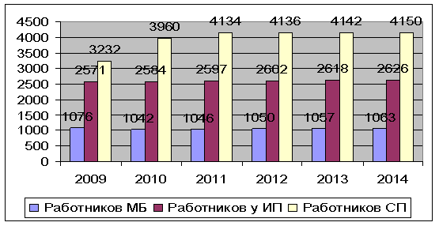
Рис. 2. Среднесписочная численность работников субъектов малого и среднего предпринимательства за 2009 - 2014 год (чел.)

Среднемесячная заработная плата работников списочного состава МП в 2010 году составила 8703,03 рубля, и возросла по сравнению с предыдущим годом на 7,0%.
Наиболее высокооплачиваемыми являются работники в сфере здравоохранение и предоставление социальных услуг (10753,50 руб.), предоставление прочих коммунальных, социальных и персональных услуг (10432,50 руб.), строительство (10031,25 руб.), транспорт и связь (9763,75 руб.), гостиницы и рестораны (9619,30 руб.), обрабатывающие производства (8833,92 руб.). Наименьшая зарплата у работников в сфере оптовой и розничной торговли; ремонта автотранспортных средств, бытовых изделий и предметов личного пользования (7618,40 руб.).
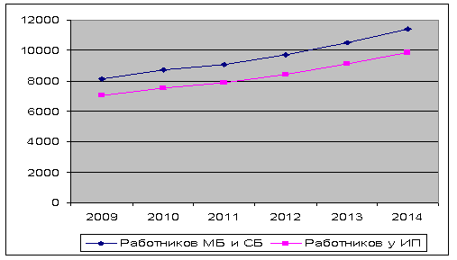
Рис. 3. Среднемесячная заработная плата работников субъектов малого и среднего предпринимательства за 2009 - 2014 год (руб.)

За 2010 год выручка (нетто) от продажи товаров, работ, услуг (без НДС, акцизов и аналогичных обязательных платежей) МП составила 2471,5 млн. рублей (темп роста по сравнению с прошлым годом – 109,9 %), в 2011 году предполагается увеличить выручку на 7,4 % (2654,4 млн. рублей), в 2012 году - на 12,8 % (2993,7 млн. руб.), в 2013 году - на 3,4 % (3003,3 млн. руб.), в 2014 году - на 10,7 % (3324,3 млн. руб.).
Оборот организаций малого бизнеса увеличился в 2010 году на 7,5% и достиг уровня 2641,7 млн. рублей, в 2011 году – на 7,5% (2839,8 млн. руб.), в 2012 году прогнозируется увеличить на 107,7% (3058,5 млн. руб.).
За 2010 год в муниципальном образовании города Шарыпово 1496 налогоплательщиков, предоставивших налоговые декларации по налогам, уплачиваемые в связи с применением упрощенной системы, 1788 налогоплательщиков предоставили налоговые декларации по налогу на вмененный доход, 16 – налогоплательщиков предоставили налоговые декларации по единому сельскохозяйственному налогу. По сравнению с предыдущим годом рост налогоплательщиков составил соответственно 117,7 %.
В основной капитал МП вложено инвестиций на сумму 58,9 млн. руб., что на 26,4% превышает объем инвестиций 2009 года. Доля инвестиций в основной капитал за счет субъектов малого предпринимательства в объеме инвестиций в основной капитал за счет всех источников финансирования увеличилась с 28,6% в 2009 году до 41,1% в 2010 году. В прогнозируемом периоде доля инвестиций в основной капитал за счет субъектов малого предпринимательства возрастет до 90,8 %. Рост обусловлен реализацией инвестиционных проектов малого и среднего бизнеса на территории муниципального образования г. Шарыпово.
Развитие малого и среднего предпринимательства в соответствии с программой социально-экономического развития города Шарыпово стало одним из приоритетных направлений в деятельности города.
В целях обеспечения условий интенсивного роста субъектов малого и среднего предпринимательства на территории муниципального образования города Шарыпово Красноярского края разработана и действует муниципальная целевая программа «Поддержка и развитие субъектов малого и среднего предпринимательства в городе Шарыпово» на 2009-2011 годы.
В соответствии с Постановлением Правительства Красноярского края от 29.07.2010г. №416-п «О распределении субсидий между муниципальными образованиями Красноярского края, признанными победителями конкурса по отбору муниципальных программ для предоставления субсидий бюджетам муниципальных образований Красноярского края в целях финансирования мероприятий по поддержке и развитию малого и среднего предпринимательства» Экспертной комиссией Правительства Красноярского края для предоставления субсидии бюджету города Шарыпово отобрано мероприятие - Субсидия на возмещение части затрат, связанных с приобретением и созданием основных средств и началом коммерческой деятельности».
Объем финансирования программных мероприятий из местного бюджета в 2010 году составил 50,0 тыс. рублей. Объем софинансирования за счет средств краевого бюджета составил - 500,0 тыс. рублей
По итогам 2010 года была предоставлена финансовая поддержка 4 (четырем) субъектам малого предпринимательства города Шарыпово на общую сумму 550,0 тыс. рублей.
Объем финансирования программных мероприятий из местного бюджета в 2011 году составляет 650,0 тыс. рублей. Администрация города Шарыпово принимает активное участие в мероприятиях проводимых Министерством экономики и регионального развития Красноярского края по отбору муниципальных программ для привлечения дополнительных денежных средств.
Участие Администрации города Шарыпово в реализации мероприятий долгосрочной краевой целевой программы «Развитие субъектов малого и среднего предпринимательства в Красноярском крае на 2011-2013 годы» позволит увеличить долю вновь созданных в течение года субъектов малого и среднего предпринимательства, которым оказана поддержка в рамках долгосрочной целевой программы развития малого и среднего предпринимательства с 2,20% в 2010 году до 13% в 2013 году.
Наиболее популярными видам финансовой поддержки на территории города являются, предоставление субсидий на начало коммерческой деятельности (приобретение основных средств), сертификация (декларирование) продукции собственного производства, возмещение процентных ставок по кредитам.
В 2010 году в ходе реализации долгосрочной целевой программы «Снижения напряженности на рынке труда Красноярского края», по мероприятию «Содействие самозанятости безработных граждан» заключены договоры с 170 безработными гражданами на открытие собственного дела и создание 203 дополнительных рабочих места. В 2011 году в рамках реализации данной программы планируется заключить договоры с 46 безработными гражданами на открытие собственного дела и создание 130 дополнительных рабочих места.
Для оказания правовой помощи по вопросам гражданского, трудового, административного, финансового, налогового законодательства в области регулирования предпринимательской деятельности, Постановлением Главы города создан Центр содействия малому и среднему предпринимательству, работающего по принципу «одно окно». С момента образования муниципального центра поддержки предпринимательства, выполняющего функцию «одного окна» обработано в 2009 году – 50 обращений, в 2010 году - 74 обращения.
В рамках поддержки деятельности субъектов малого и среднего предпринимательства в городе Шарыпово, Администрацией города Шарыпово совместно с Шарыповским городским Советом депутатов принято решение не повышать в 2010-2011 годах корректирующий коэффициент базовой доходности К2, определяющий величину ЕНВД, уплачиваемый предпринимателями в местный бюджет.
Несмотря на налоговое бремя с января 2011 года, рост тарифов ЖКХ, повышение электрической энергии, стоимости сырья для поддержания стабильного положения малого и среднего предпринимательства, Администрация города Шарыпово ежемесячно проводит заседания с представителями малого и среднего бизнеса и общественными объединениями предпринимателей, что бы знать о положении дел и улучшать внешнюю среду развития малого и среднего предпринимательства на территории муниципального образования города Шарыпово.
Данные программы дали положительный результат, это:
обеспечение устойчивого развития малого и среднего предпринимательства во всех отраслях реального сектора экономики;
обеспечение роста количества субъектов малого предпринимательства;
увеличение доли работников, занятых в малом и среднем предпринимательстве, от общей численности работников организаций;
увеличение доли продукции (работ, услуг), произведенной малыми и средними предприятиями;
увеличение доли налоговых поступлений в местный бюджет от субъектов малого и среднего предпринимательства;
увеличение удельного веса вновь созданных рабочих мест в малом и среднем предпринимательстве в сельской местности в общем числе вновь созданных рабочих мест;
насыщение товарного рынка конкурентоспособными местными товарами и услугами;
обеспечение занятости населения в сфере малого и среднего предпринимательства;
повышение образовательного уровня участников предпринимательской деятельности.
В рамках реализации мер по поддержке субъектов малого и среднего предпринимательства на территории города Шарыпово за период 2010 года были реализованы следующие проекты:
06.08.2010г. и 29.09.2010г. – обучающий семинар для субъектов МП и СП. Специалисты ООО «Корпорация экономистов» г. Красноярск читали лекции по следующим направлениям ведения бизнеса:
создание бизнеса;
сертификация и декларирование продукции собственного производства;
разработка бизнес-планов;
формирование бюджета развития предприятия;
оценка рисков предприятия;
рассмотрение направлений по предоставлению субсидий в рамках Краевой целевой программы «Развитие субъектов малого и среднего предпринимательства в Красноярском крае».
08.11.2010г. – семинар для субъектов МП и СП о разъяснении и использовании программных продуктов «Микрофинансирование», «Поручительство». Представители ОАО «Красноярское региональное агентство поддержки малого и среднего бизнеса» г. Назарово рассказали о доступности получения поддержки и финансовых ресурсов для предпринимателей города Шарыпово.
с 22.11.2010г. по 23.11.2010г., с 01.12.2010г. по 04.12.2010г. Специалисты НПИ «Высшая школа бизнеса» провели обучающие семинары для субъектов МП и СП по программе повышения квалификации «Предпринимательская деятельность» по следующим направлениям:
создание собственного дела (маркетинг, продвижение, позиционирование, кадровый ресурс);
способы защиты бизнеса при различных видах проверок;
практика участия в конкурсах, аукционах и электронных торгах.
По итогам обучающего семинара 33 предпринимателя города Шарыпово получили Сертификаты о повышении своей квалификации.
В рамках реализации мер по поддержке субъектов МП и СП на территории Красноярского края, Министерством экономики и регионального развития Красноярского края предоставлены новые информационно-справочные методические пособия для субъектов МП и СП. Отдел экономики и планирования Администрации города Шарыпово предоставляет данные пособия предпринимателям города бесплатно.

